U19.74 Scheda creata il 15 aprile 2026
Descrizione storico-bibliografica
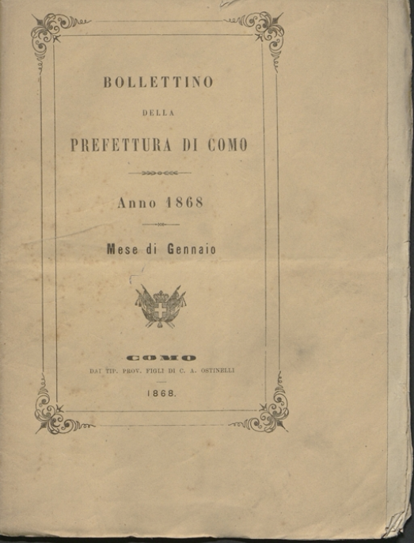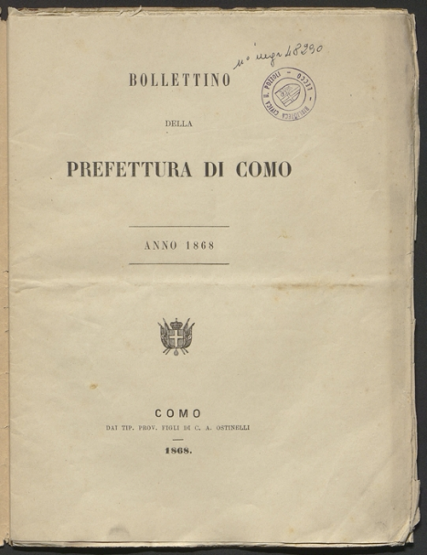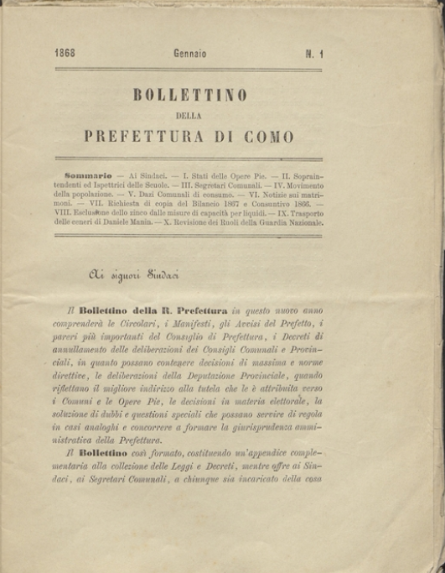
*Bollettino della Prefettura di Como. - -n. 21 (giugno 1877). - Como, Dai Tip. prov. Figli di C. A. Ostinelli, [1865?]-1877. – volumi ; 24 cm. ((Periodicità non dichiarata (irregolare). - Edito in dispense raccolte in fascicoli mensili. - Descrizione basata su: N. 1 (gennaio 1868). - ACNP PT03150347. - MIL0553096
Copia digitale: 1868-1877. Manca 1872, 1874, 1876

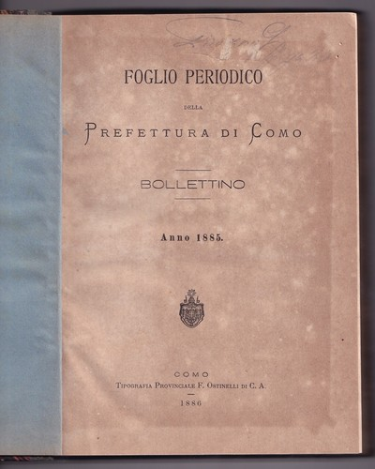
*Foglio periodico della Prefettura di Como : bollettino. – N. 1/2 (luglio 1877)- . - Como : Tipografia provinciale F. Ostinelli di C. A., 1877-1898. – volumi ; 22 cm. ((Periodicità non dichiarata (irregolare). - Edito in dispense raccolte in fascicoli mensili; dal 1879 semestrali. - Numerazione progressiva semestrale; da luglio 1878 indicazione cronologica non più per mese ma per semestre. - ACNP PT03149524. - MIL0643316

*Supplemento al Foglio periodico della R. Prefettura di Como : annunzi legali. - Como : Tip. F. Ostinelli, [1883-1898]. – 15 volumi ; 25 cm. ((Bisettimanale. - Descrizione basata su: n. 62 (3 agosto 1883). - LO10721030
*Foglio degli annunzi legali della provincia di Como. - Como : [s.n., 1898-2000]. – 103 volumi. ((Periodicità non determinata. - Descrizione basata su 1898. - A cura della Prefettura di Como. - MIL0547687

Autore: Italia : Prefettura di Como
Soggetti: Prefettura - Como – Bollettini – 1868-2000; Como <provincia> - Amministrazione – 1865-2000

Informazioni storico-bibliografiche
Foglio periodico della Prefettura di Como, per la pubblicazione degli atti amministrativi e comunicati prefettizi. Prezzo annuo d'abbonamento L. 12. — Tip. F. Ostinelli di C. A. Almanacco manuale della provincia di Como, anno 51 (1888), p.250

